PRESENTACIÓN DE PROYECTO VIH

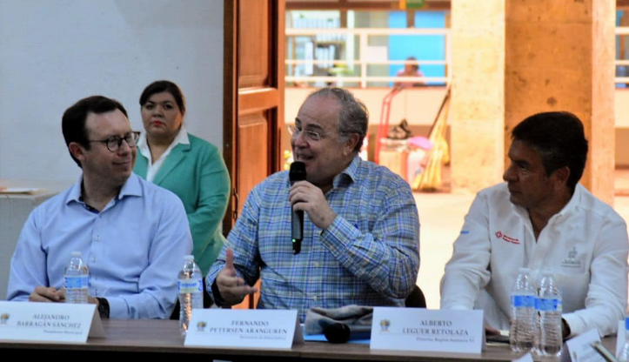
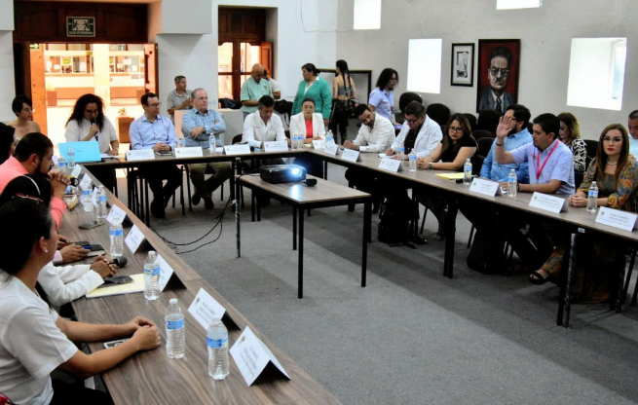

Ante autoridades municipales de Zapotlán el Grande, COESIDA, Secretaría de Salud Jalisco y OPD de servicios de salud, se presentó el proyecto: “Unidad de Atención para la oferta de Servicios de Prevención Combinada para el VIH (medicamentos PREP Y PEP) a grupos clave y continuo de la atención a personas que viven con VIH en las regiones sanitarias Ciudad Guzmán y Tamazula.

Dicho proyecto tiene como objetivo principal que las personas que viven con VIH no tengan que viajar a la Cd. de Guadalajara para poder recibir su atención médica, ya que esto provoca en ocasiones, que los pacientes abandonen sus tratamientos al no contar con recursos económicos, tiempo y un buen estado de salud para trasladarse.

El proyecto fue aprobado por el Secretario de Salud el Dr. Fernando Petersen, quien externó su beneplácito por la iniciativa y mostro su total apoyo en las gestiones para que este proyecto sea una realidad en nuestro municipio.

ATENTAMENTE

DRA. MARIANA CELESTE LÓPEZ MÉNDEZ
JEFA DE SALUD MUNICIPAL

